**FORMATO DE ENTREGA DE TAREAS DIWEB**

En caso de que la entrega contenga varios ficheros se entregará una carpeta comprimida con todo el contenido denominada: **Nombre y apellido_unidad_nombre de la tarea.**



**Formato de ejercicio diseño web:**

Si la tarea corresponde a una página web la estructura debe contener el index.html y el resto en carpetas independientes: CSS, imágenes, portfolio

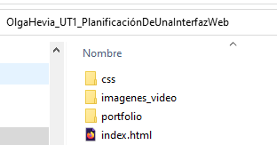

**Formato de entrega de documentos de texto:**

Los documentos de texto deben de entregarse en formato pdf con el nombre y apellido_unidad_nombre de la tarea.



**Formato de entrega conjunta:**

En caso de entregar algún documento junto con el ejercicio de diseño web éste se entregará junto con el ejercicio.

Estructura tras descomprimir la carpeta:

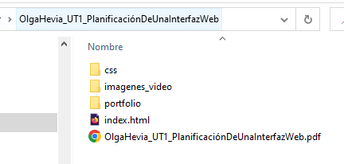

**NOTA: Toda tarea que no se entregue en el formato indicado será considerada como no entregada.**